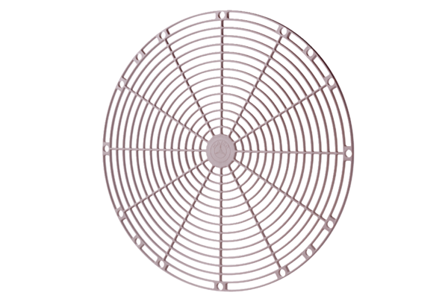Защитная решётка, пластмасса SGK 40Комплект поставки: 1 штукАссортимент: C
Номер артикула: 0059.0165Изготовитель: MAICO

